HISTORIA ELECTIVA 4º MEDIO

Prof. Patricia Carrión M.

**GUÍA TRABAJO N° 5: GUERRA FRÍA**

|  |  |
| --- | --- |
| **NOMBRE** | **ACTV N°** |
| **CURSO FECHA** |

**OBJETIVO:** Analizar la guerra fría

-Conocer la influencia que tuvo la guerra fría en el mundo

UNIDAD : GUERRA FRÍA

PROCEDIMIENTO: Se realiza en forma individual, en clases, en su cuaderno y tiene una firma acumulativa.

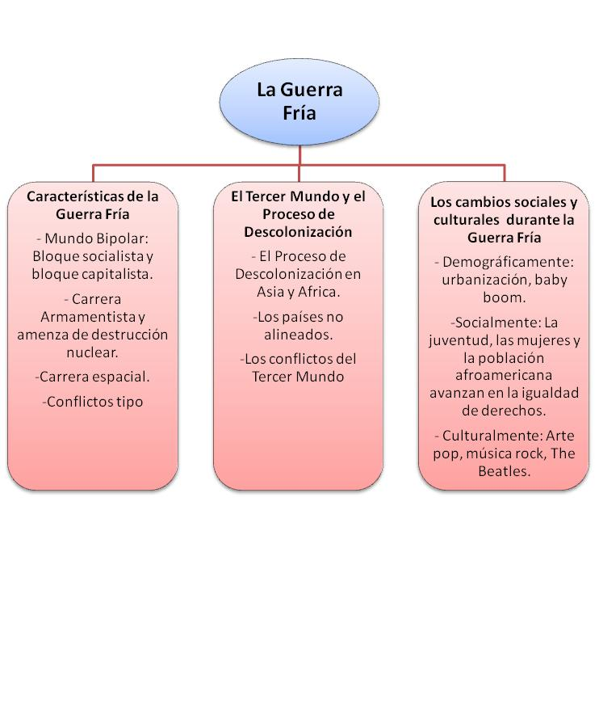

**ITEM I** En el siguiente esquema se exponen en orden cronológico algunos de los conflictos

característicos de la Guerra Fría. Ubica sobre el mapa los números que identifican los conflictos expuestos en el esquema.

**CONFLICTOS CARACTERÍSTICOS DE LA GUERRA FRÍA**

**1.COREA 1950-1953 2.BERLÍN1958-1963 3.VIETNAM 1965-1973**

**4.MISILES EN CUBA. 1962 5.AFGANISTÁN 1979-1989**



**ITEM II PROCEDIMIENTOS PARA ANALIZAR UN MAPA.**

|  |  |
| --- | --- |
| Identificar | -Título o nombre.  - Fecha del acontecimiento. |
| Decodificar información | * Representación de los colores. * Signos. * Simbología en leyenda. |
| Explicar | **EXPLICAR** dos acontecimientos históricos que representa el mapa. |

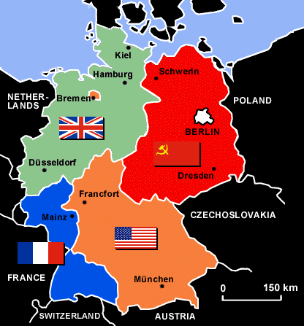

**ITEM III PROCEDIMIENTOS PARA ANALIZAR LAS IMÁGENES.**

|  |  |
| --- | --- |
| 1. Identificar la imagen | tipo de imagen (pintura, fotografía, grabado, cartel, caricatura), autor, tema, lugar, fecha, características técnicas (color, tamaño |
| 2. Obtener información | A través de una observación de las imágenes, partiendo de lo general a lo particular, describir la imagen. |
| 3. Explicar el significado de la escena | Situarla en el contexto histórico de la época. Se deben **EXPLICAR**  tres aspectos importantes, (Se puede considerar un aspecto social, económico y /o político, cuando el tema lo permite). |
| 4. Redactar un comentario | La Conclusión debe contemplar una valoración del significado histórico de la fotografía, señalar la importancia, trascendencia del hecho histórico para el país y la sociedad. |

.1.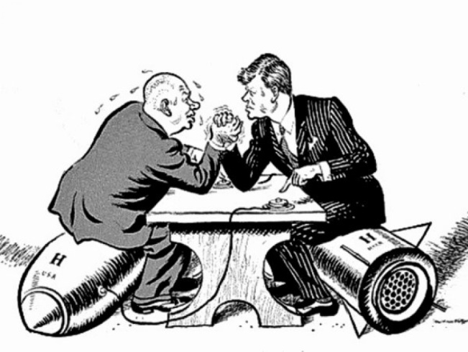 2.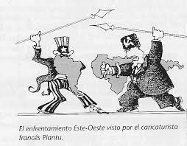

**ITEM IV PREGUNTAS**

1. En qué consistió la política de bloques?

2.¿Cuáles son los hechos más significativos de este conflicto?

3.Señale las características de la guerra fría?.

4 ¿En qué consistió la Doctrina Truman?